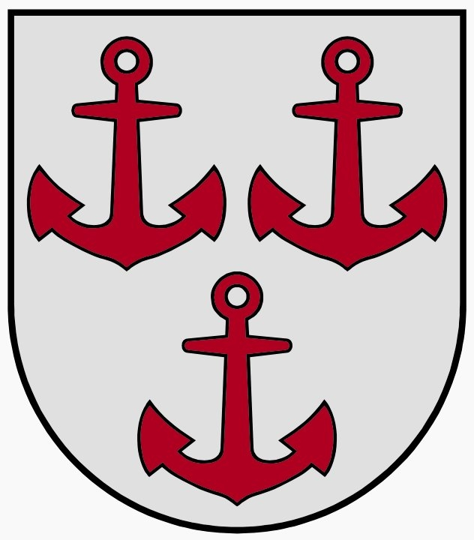
LATVIJAS REPUBLIKA
SALACGRĪVAS NOVADA DOME
Reģ.Nr.90000059796, Smilšu ielā 9, Salacgrīvā, Salacgrīvas novadā, LV – 4033,
tālrunis sekretārei: 64 071 973; fakss: 64 071 993; e-pasts: dome@salacgriva.lv

PIELIKUMS
Salacgrīvas novada domes
28.11.2018. lēmumam Nr.360
(protokols Nr.12; 1.§)

Salacgrīvas novada pašvaldības ētikas kodekss

- Vispārīgie noteikumi
- Ētikas kodeksa mērķis ir noteikt Salacgrīvas novada pašvaldības (turpmāk tekstā – Pašvaldība) domes priekšsēdētāja, priekšsēdētāja vietnieku, deputātu un amatpersonu un Salacgrīvas novada domes (turpmāk tekstā – Dome) darbinieku (visi iepriekš minētie turpmāk – darbinieki) profesionālās ētikas pamatprincipus un uzvedības standartus, kas jāievēro attieksmē pret darbu, savstarpējā saskarsmē, kā arī attiecībās ar citām institūcijām un sabiedrību.
- Ētikas kodekss ir pašvaldības darba organizācijas sastāvdaļa. Tas ir vienlīdz saistošs visiem Pašvaldības darbiniekiem.
- Situācijās, kas nav minētas šajā kodeksā, darbinieks rīkojas saskaņā ar sabiedrībā pieņemtajām vispārējām uzvedības normām.

- Darbinieku profesionālās ētikas pamatprincipi
- Darbinieks, pildot amata vai darba pienākumus, ievēro šādus profesionālās ētikas pamatprincipus:
  - Godprātība un objektivitāte:
    - darbinieki savā profesionālajā darbībā ir patiesi un godīgi;
    - darbinieks ir paškritisks – ja kļūdījies, atzīst savas kļūdas, cenšas tās labot, atvainojas par neētisku rīcību, ja tādu pieļāvis;
    - darbinieki godprātīgi izturas pret saviem darba pienākumiem un attiecīgi rīkojas ikvienā gadījumā, kur saskatāmas negodprātīgas rīcības pazīmes;
    - darbinieki strādā, ievērojot taisnīguma un objektivitātes principus;
    - darbinieki savus amata pienākumus pilda, neizmantojot amata stāvokļa priekšrocības un varu personīgā labuma gūšanai sev vai citai personai, norobežojoties no personīgajām interesēm, atsevišķu personu un šauru ekonomisko grupu interesēm;
    - darbinieki no fiziskām un juridiskām personām, valsts un pašvaldības iestādēm (turpmāk – personām) nepieņem un tām nepiedāvā dāvanas vai dalību pasākumos, kas varētu ietekmēt viņu profesionālo darbību;
    - darbinieki ievēro vienlīdzīgu un godīgu attieksmi pret visiem, neizrādot labvēlību vai nepamatotas privilēģijas kādām personām. Izskatot jautājumus un pieņemot lēmumus, darbinieki ņem vērā tikai objektīvi pārbaudītu informāciju un rīkojas saskaņā ar normatīvajiem aktiem un vispārējiem tiesību principiem.
  - Profesionālā kompetence un pienācīga rūpība:
    - darbinieki augstu vērtē profesionālu, precīzu, radošu darbu un tiecas to veikt precīzi un godīgi, izmantojot savas zināšanas, iemaņas, pieredzi un praksi un nodrošinot pašvaldības darba efektivitāti un kvalitāti;
    - darbinieki paaugstina savu kvalifikāciju un pilnveido zināšanas, ņemot vērā savus amata pienākumus un Pašvaldības izvirzītos mērķus, lai nodrošinātu pašvaldības kopējo darba kvalitāti;
    - ja darbiniekam noteiktu darba pienākumu vai uzdevumu veikšanai nav pietiekamas profesionālās kompetences vai zināšanu, darbinieks par to informē tiešo darba vadītāju, kurš risina jautājumu par citu darbinieku vai ekspertu piesaistīšanu;
    - darbinieki darbā demonstrē profesionālo kompetenci un uzņemas atbildību par savu turpmāko profesionālo attīstību.
    - pildot savus pienākumus, darbinieki nodrošina, ka visi to rīcībā esošie publiskie resursi (cilvēkresursi, finanšu, intelektuālais īpašums un informācija) tiktu izmantoti taupīgi un ar maksimālu atdevi sabiedrības interesēm.
  - Konfidencialitāte:
    - darbinieki ievēro konfidencialitāti attiecībā uz informāciju, kas nonākusi viņu rīcībā, pildot amata pienākumus un rūpējas par informācijas aizsardzību visos pašvaldības darbības līmeņos;
    - darbinieki apzinās, ka viņu rīcībā esošā informācija paredzēta vienīgi Pašvaldības darba nodrošināšanai, tāpēc nepieļauj tās izmantošanu jebkāda personiska labuma gūšanai vai ar darba nodrošināšanu nesaistītām lietām;
    - pēc darba tiesisko attiecību pārtraukšanas darbinieku pienākums ir saglabāt konfidencialitāti par iegūto informāciju, kas nonākusi viņu rīcībā darba tiesisko attiecību laikā.
  - Profesionālā rīcība:
    - darbinieki neizmanto līdzekļus, kas varētu diskreditēt viņu profesiju vai Pašvaldību;
    - darbinieki nepārvērtē savas darba spējas, kvalifikācijas līmeni vai iegūto pieredzi;
    - darbinieki izturas vienlīdzīgi pret visiem un nenoniecina citu darbinieku darbu;
    - darbinieki neiesaistās darbībā, profesijā vai pasākumā, kas var mazināt viņu godprātību, objektivitāti un neatkarību, vai mazināt Pašvaldības reputāciju;
    - darbinieki savstarpējās problēmu situācijas risina konstruktīvu dialogu ceļā;
    - ja darbinieka rīcībā nonāk informācija vai viņš ir bijis liecinieks tam, ka cits darbinieks rīkojas prettiesiski, t.i. pretrunā ar likumiem vai pašvaldības iekšējiem normatīvajiem aktiem, darbinieks tiek aicināts informēt par to augstākstāvošu amatpersonu;
- Domes priekšsēdētāja (turpmāk – priekšsēdētājs), priekšsēdētāja vietnieka, pašvaldības izpilddirektora un domes struktūrvienību vadītāju tiesības un pienākumi:
  - informēt darbiniekus par turpmāko rīcību un sniegt darbam nepieciešamo un citu aktuālo informāciju;
  - veicināt darbinieku profesionālo un personības izaugsmi;
  - atbalstīt darbinieku iniciatīvu un priekšlikumus pašvaldības darba pilnveidošanai;
  - darbinieka kļūdaino rīcību pārrunāt ar šo darbinieku individuāli.

- Darbinieka uzvedības pamatprincipi
- Saskarsmē ar iedzīvotājiem, valsts un Pašvaldību darbiniekiem un amatpersonām, kā arī citām personām darbinieks izturas ar cieņu, apzinoties viņu tiesības un pienākumus, respektējot citu uzskatus un intereses. Darbinieks ir laipns un pieklājīgs, nelieto aizskarošus, apvainojošus izteicienus, neaizskar personas godu un nepazemo viņu, neizturas ciniski pret viņa vēlmēm un vajadzībām, uzskatiem un pārliecību.
- Darbinieks nav augstprātīgs un autoritārs attiecībās ar kolēģiem, ņem vērā citu viedokli un to profesionāli izvērtē.
- Darbinieks ir atsaucīgs un sadarbojas ar kolēģiem, sniedzot un saņemot nepieciešamo palīdzību profesionālo pienākumu izpildē un ļaunprātīgi neizmanto kolēģu uzticēšanos.
- Darbinieki rūpējas par darbu uzsākušajiem jaunajiem kolēģiem, viņu iesaistīšanu kolektīvā, daloties ar tiem savās profesionālajās zināšanās, pieredzē un praksē.
- Darba vietā darbinieki ierodas piemērotā apģērbā un pienācīgā izskatā.
- Ārpus darba laika darbinieki izvēlas tādu uzvedības stilu, kas sabiedrībā nerada šaubas par viņa spējām godprātīgi veikt savus amata pienākumus.
- Vienlaikus atrodoties darba attiecībās ar citu darba devēju, darbinieki ievēro Ētikas kodeksā iekļautos pamatprincipus un normas.
- Darbinieki ievēro vispārpieņemtās uzvedības normas kā darba laikā, tā ārpus tā, un apzinās, ka katra atsevišķa darbinieka uzvedība un rīcība veido pašvaldības kopējo tēlu sabiedrībā.
- Darbinieki neizmanto elektronisko pastu un interneta mājas lapas, kas var radīt nelabvēlīgas sekas darba uzdevumu veikšanai, kā arī radīt traucējumus informāciju sistēmām.

- Interešu konflikta novēršana
- Darbinieks ir informēts par normatīvo aktu prasībām interešu konflikta jautājumos, pārzina iespējamās riska jomas, kurās šādi konflikti var rasties.
- Darbinieki nepieņem dāvanas, materiālus labumus, pakalpojumus no personām, kuras kaut kādā veidā varētu ietekmēt viņa darba pienākumu izpildi, lēmumu pieņemšanu vai radīt interešu konfliktu.
- Informāciju, kas iegūta, pildot pienākumus, darbinieks izmanto tikai darba vajadzībām. Nav pieļaujama amata stāvokļa un valsts resursu izmantošana privāto interešu risināšanai.
- Interešu konflikta situācijās darbinieks rīkojas saskaņā ar likuma „Par interešu konflikta novēršanu valsts amatpersonu darbībā” normām un kodeksa normām.

- Ētikas kodeksa normu pārkāpumu izskatīšana
- Dome izveido Ētikas komisiju, kas izvērtē sūdzības un iesniegumus par profesionālās ētikas un uzvedības pamatprincipu ievērošanu un sniedz konsultācijas par ētiskas rīcības jautājumiem.
- Ētikas komisijai ir tiesības pieaicināt Salacgrīvas novada domes administrācijas darbiniekus konsultāciju sniegšanai.
- Kārtību kādā Ētikas komisija izskata darbinieka rīcības vai uzvedība neatbilstību Ētikas kodeksam, nosaka Ētikas komisijas nolikums.
- Ētikas kodeksa normu pārkāpuma gadījumā personai ir tiesības iesniegt sūdzību par darbinieku tā tiešajam vadītājam vai, attiecīgi to pamatojot, lūgumu pašvaldības izpilddirektoram, nodot jautājuma izskatīšanu Ētikas komisijai, vai, ja darbinieka tiešais vadītājs jautājumu nevar vienpersoniski un objektīvi atrisināt, viņš vēršas pie izpilddirektora ar lūgumu nodot jautājuma izskatīšanu Ētikas komisijai. Ētikas komisija izskata sūdzību arī gadījumos, ja to, neievērojot šī punkta pirmajā teikumā noteikto kārtību, iesniegusi persona, kas nav pašvaldības darbinieks.
- Ja darbinieka rīcība ir pretrunā ar kodeksa normām un tajā ir disciplinārpārkāpuma pazīmes, lietu izskata saskaņā ar Darba likuma normām. Lietas neizskatīšana Ētikas komisijā nevar būt pamats disciplinārsoda nepiemērošanai.

- Noslēguma jautājumi
- Par Ētikas kodeksa pilnīgu ievērošanu atbildīgs ir katrs darbinieks, kā arī domes struktūrvienības vadītājs savā struktūrvienībā.
- Ētikas kodekss ir ievietots pašvaldības interneta tīmekļa vietnē un katrs darbinieks nepieciešamības gadījumā var iepazīties ar to atkārtoti.
- Ja netiek ievērotas Ētikas kodeksa normas vai ir ieteikumi Ētikas kodeksa izmaiņām, jebkurš darbinieks var vērsties pie Pašvaldības vadības ar iesniegumu vai sūdzību par darbinieku tiešajām struktūrvienības vadītājam.
- Salacgrīvas novada domes personāla speciāliste iepazīstina ar Ētikas kodeksu pašvaldības amatpersonas un darbiniekus. Katra amatpersona un darbinieks ar savu parakstu apstiprina, ka ir iepazinies ar Ētikas kodeksu un apņemas ievērot tajā noteikto.

Salacgrīvas novada domes
priekšsēdētāja vietnieks attīstības
jautājumos Jānis Cīrulis

